Дата:18.11.2021 г.
Преподаватель: Тюлин С.О.
Группа: 1СТМ
Дисциплина: ОП.04 Материаловедение
Пара: 1-я
Тема 3.1 Способы обработки материалов:

1. Оборудование и инструменты для механической обработки металлов 2. Классификация основных способов обработки металлов резанием в зависимости от главного движения и движения подачи

Цель занятия образовательная: ознакомить студентов с оборудованием и инструментами для механической обработки металлов, с классификацией основных способов обработки металлов резанием в зависимости от главного движения и движения подачи

Цель занятия воспитательная: вызвать интерес у студентов к использованию на практике полученных знаний и умений; развивать у них интерес к выбранной специальности, дисциплинированность, ответственность за выполняемую работу
Цель занятия развивающая: развитие аналитического и логического мышления студентов

Лекция
- Оборудование и инструменты для механической обработки металлов
Метод механической обработки основан на резании или срезании фрагментов с поверхности металла, для придания ему нужных форм и размеров. Механическая обработка условно делится на резку (вытачивание) и абразивную зачистку. Резка – совокупность процессов, в ходе осуществления которых заготовка доводится до заданной геометрии путем удаления излишков материала при помощи различных видов инструментов. Данные процессы могут включать:
- фрезерование – формование поверхностей с помощью фрезерного станка;
- сверление – изготовление отверстий в металле с помощью специальных сверл;
- резку – разделение материала на куски необходимых размеров;
- токарная обработка – ротационная обработка с использованием токарных инструментов – резцов;
- абразивная обработка – шлифование и полировка поверхности металла при помощи устройств, работающих с абразивными лентами или шлифовальными кругами.
Металлообрабатывающее оборудование классифицируют в соответствии с видом операций, которые оно выполняет с металлическими заготовками. Различают следующие типы оборудования:
- фрезерное;
- токарное;
- сверлильное;
- устройства для нарезания резьбы;
- гильотинное;
- шлифовальное;
- листогибочное.

Наиболее распространенным видом современного металлообрабатывающего оборудования являются токарные станки. Эти устройства вращают металлическую заготовку вокруг шпинделя. По мере вращения инструменты и режущие кромки формируют или режут металл, придавая ему нужную форму. Токарные станки выпускаются в различных вариантах, от небольших настольных устройств, до больших стационарных моделей. Некоторые из них могут управляться вручную, некоторые – работать под управлением ЧПУ. Токарные станки выполняют большое количество операций, таких, как: расточка и обточка цилиндрических и фасонных поверхностей, нарезка резьбы, обработка торцов, сверление отверстий и так далее. Токарные станки можно назвать универсальными, что и объясняет их востребованность.
Фрезерные станки – устройства, обрабатывающее поверхность материала при помощи фрезы, вращающейся вокруг оси шпинделя (как сверло) и рабочего стола, который может перемещаться в нескольких направлениях. По способу управления различают ручные станки и машины под управлением ЧПУ. Последние могут выполнять огромное количество сложных операций, таких как прорезание пазов, строгание, сверление, нарезание резьбы, фрезеровка и так далее.
Металлорежущие станки используются для резки мягких и твердых металлов в одном линейном направлении. По способу управления данное оборудование разделяется на автоматическое, ручное и полуавтоматическое.
Станки для гибки и формовки – оборудование, позволяющее изгибать металлы для придания им нужной формы.
Металлообрабатывающее оборудование для сверления, растачивания, зенкерования и рассверливания металлических деталей. К такому оборудованию относят многошпиндельные или центровальные станки.
Шлифовальные установки – устройства, предназначенные для придания поверхностям металлических изделий гладкости и блеска. Могут шлифовать детали как снаружи, так и внутри.
- Классификация основных способов обработки металлов резанием в зависимости от главного движения и движения подачи

Процесс снятия припуска режущим инструментом с целью получения детали заданной формы, размеров и точности называется резанием.
Для осуществления процесса резания заготовке и инструменту необходимо сообщить определенный комплекс движений. Эти движения можно разделить на основные (для осуществления процесса резания) и вспомогательные (для подготовки к процессу резания и завершения операции). Основных движения два: главное движение - движение резания и движение подачи.
Главное движение непосредственно позволяет осуществлять процесс резания (образования стружки), движение подачи дает возможность вести процесс снятия стружки со всей обрабатываемой поверхности.
В зависимости от характера выполняемых работ и вида режущего инструмента различают следующие методы обработки металлов резанием: точение, сверление, шлифование, фрезерование, строгание, протягивание и др. На рис. 1 приведены схемы различных методов обработки металлов резанием.
При точении (рис.1.1) заготовке сообщается вращательное главное движение, а инструменту (резцу) движение подачи.
При фрезеровании (рис.1.2) главное (вращательное) движение сообщается инструменту (фрезе), а движение подачи - заготовке.
При сверлении (рис.1.3) как главное (вращательное) движение, так и движение подачи обычно сообщается инструменту (сверлу).
При строгании на продольно-строгальных станках (рис.1.4) главное (возвратно-поступательное) движение сообщается заготовке, а движение подачи – инструменту (резцу).

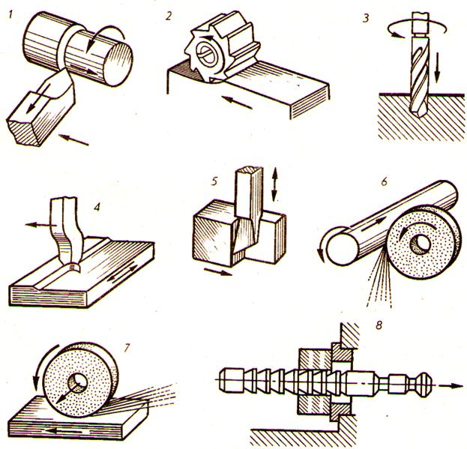
Рисунок 1 – Схемы различных методов обработки металлов резанием

При строгании на поперечно-строгальных станках и при обработке на долбежных станках (рис.1.5) главное движение сообщается инструменту (резцу), а движение подачи - заготовке.
При шлифовании главное движение всегда вращательное, оно осуществляется инструментом (шлифовальным кругом). При круглом шлифовании (рис. 1.6) одновременно вращается и заготовка, чем обеспечивается круговая подача. Так как в большинстве случаев длина шлифуемой детали больше ширины круга, оказывается необходимой еще и продольная подача (вдоль оси заготовки), которая осуществляется заготовкой или кругом. Применяется также радиальная подача, обеспечивающая постепенное снятие припуска на всю глубину.
При плоском шлифовании (рис.1.7) продольная подача осуществляется чаще всего заготовкой, а поперечная подача - шлифовальным кругом или заготовкой.
При протягивании (рис.1.8) главное движение прямолинейное и сообщается инструменту (протяжке), а постепенное снятие стружки (подача) обеспечивается разностью высот каждых двух смежных зубьев протяжки.

Домашнее задание: подготовиться к письменной самостоятельной работе по теме 3.1 (занятия № 23 за 15.11.21 и №24 за 18.11.21)

Мой электронный адрес: sergtyulin@mail.ru
Мой телефон: 071-314-33-71.

